День недели | № п/п | Расписание уроков | Материал урока | Примечание
Среда 13.05.2020 г. | 1 | Русский язык | П.упр.711  (4,5,6 строка)  … мая  Упражнение 711 | Выполненные задания вы можете направить на номер в WhatsApp: 928-75-35-609 или эл.почтуglad4enko.ludmila@ yandex.ru
 | 2 | Математика | Урок обобщения и повторения по теме «Многоугольники и многогранники».  Учебник: § 12.1-12.3., выполнить тест.  Тест по теме «Многоугольники и многогранники»  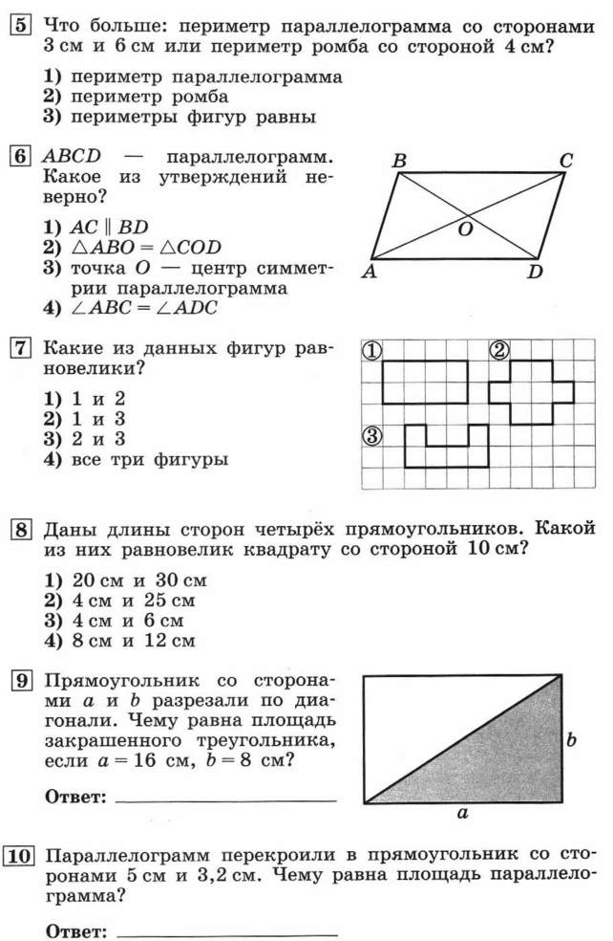  Пояснения к выполнению заданий  1) Повторить теоретический материал гл.12  2) При выполнении заданий все вычисления выполнять на черновике. В тетрадь рисунки не переносить и записывать только правильные ответы. | Записать в рабочей тетради и отправить учителю фото решения на номер в WhatsApp: 928-904-37-56 или эл. почту – bychckova.niura@yandex.ru
 | 3 | Немецкий язык | Мой любимый сказочный герой  Выполнить упр.6,7 стр. 128 устно.  Д.З Прочитать упр 8 стр. 129-130 (отгадать героев, подставить карандашом в упр. 8е, записать в словарь) | Выполнить упр.8е в словаре  и выслатьфотоответ на номер  9081749377 в WhatsApp, на адрес  электронной почты fomicheva161@mail.ru .  Указать дату
 | 4 | ИЗО | Продолжаем выполнять проект | Стр.146-151. Прочитать ответить на вопросы стр.147. стр. 151 Выполнить задание на стр. 151 №2
 | 5 | Биология | §31Развитие и смена растительных сообществ  Просмотр видеоурока:  https://resh.edu.ru/subject/lesson/1064/  Задание:  1. Вставьте в текст «Растительные сообщества. Многообразие и смена  фитоценозов» пропущенные термины из предложенного перечня, используя для этого цифровые обозначения. Запищите в текст цифры выбранных ответов, а затем получившуюся последовательность цифр (по тексту) запищите в приведенную ниже таблицу.  ______ - это совокупность растений, животных, грибов, микроорганизмов и условий окружающей среды на определенной территории (А). ______ (Б) - растительное сообщество, существующее в пределах одного биотопа. Природные сообщества с преобладанием травянистых растений называются ______ (В). Травянистым фитоценозом является_____ (Г). Ветроопыляемые растений произрастают в верхнем ______ (Д). Пруд со временем может зарасти влаголюбивой растительностью и превратиться в ____ (Е).  Перечень терминов:  1) болото  2) фитоценоз  3) биогеоценоз  4) луг  5) дубрава  6) ярус  7) степь  8) ельник  А Б В Г Д Е  2. Распределите по категориям.  Производители Потребители Разрушители  Ворон, паук, росянка, бактерии, одуванчик, червяк, береза, лягушка, сова  А  Б  В  Г  Д | Выполненные задания вы можете направить на номер в WhatsApp: 8-908-191-82-28 или на эл.почту – lyudmilagayvor@gmail.com

